检 测 报 告

试验名称：水平调节操纵力


主检： | 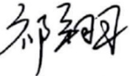 | 日期： | 2025年4月27日
审核： | 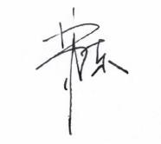 | 日期： | 2025年4月28日
批准： |  | 日期： | 2025年4月28日

北京光华荣昌汽车部件有限公司实验室

声 明

- 报告无实验室“检测专用章”无效。
- 报告无主检、审核、批准人签字无效。
- 报告涂改无效。
⑷ 复制报告未重新加盖“检测专用章”无效。
⑸ 对检测报告若有异议，请收到报告后15个工作日内通知实验室。
⑹ 送样检测仅对样品负责。
⑺ 电子版报告无安全密码无效。

试验单位：北京光华荣昌汽车部件有限公司实验室
地 址：北京市昌平区流村镇工业园区
电 话： (010) 60793358-5711 邮 编：102200
样品名称 | 驾驶员座椅总成 | 车 型 | X5000斜滑轨
样品件号 | DZ14251510207 | 样品数量 | 1件
委托单位 | 座椅开发部 | 生产单位 | /
送 样 者 | 李世新  电话：18612905895 | 送样日期 | 2025年4月25日
试验地点 | 北京光华荣昌汽车部件有限公司实验室 | 试验日期 | 2025年4月27日
试验项目 | 水平调节操纵力
试验标准 | Q/SQ 102075
试验状态 | 试制品
试验结论 | 对 2025年4月25日 座椅开发部 送检的X5000斜滑轨按照 Q/SQ 102075标准进行水平调节操纵力试验，经检测不符合标准要求。
备 注 | /

一、试验条件
试验时间： | 2025年4月27日—2025年4月27日
试验地点： | 北京光华荣昌汽车部件有限公司实验室
试验人员： | 祁翔
环境温/湿度： | 温度：23℃；湿度：52%
二、试验仪器设备
序号 | 设备名称 | 设备编号 | 规格型号 | 厂家 | 精度 | 有效期
1 | 推拉力计 | N-165 | WD-500 | 韦度电子 | 0.1N | 2025年11月19日
三、试验方法及评价标准
1、试验方法
在座垫上放置51kg的假臀或同等质量的重物,操作前后调节手柄,解锁调节机构,测出操作力的大小。将底座固定牢固，座椅固定在底座上，座椅上无重物,使前后调节机构一直处于解锁状态，向后拉座椅,测量工具连接底框骨架,作用力沿滑轨方向，测量座椅向后滑动的力。
2、评价标准
试验后仍能正常工作，操作力应≤68N，使座椅向后滑动的力应≤165N。
四、标准偏离
1、标准偏离
无
五、试验结果
1、试验结果
样品名称 | 样品编号 | 手柄解锁操作力（N） | 座椅向后滑动的力（N）
驾驶员座椅总成 | 073-001-202504 | 105.4 | 152.0

六、试验照片
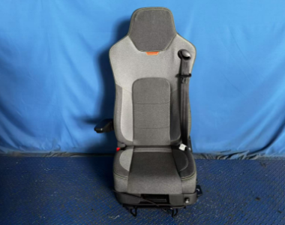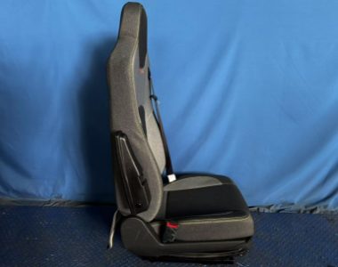
试验前
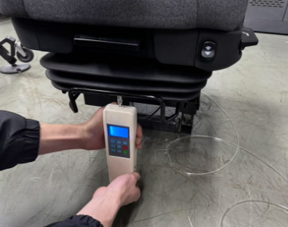
试验中
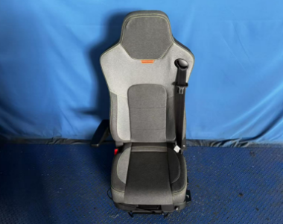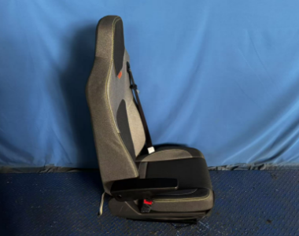
试验后
**报告结束**

